

Svētku skrējiens “Straupei 820”

NOLIKUMS

MĒRĶIS
- Veicināt veselīgu dzīves veidu, popularizēt Cēsu novadu kā sporta un aktīva dzīvesveida
centru.

NOTEIKUMI
- Skrējiens notiks Pārgaujas svētku dienā 2026.gada 11.jūlijā, ar starta un finiša vietu pie Straupes sporta zāles, Braslas ielā 3, Straupē.
- Skrējiens sākas, sākot no plkst.10:00 un noslēdzas līdz 12:00.

- Distances (vecuma grupa tiek ieskaitīta, ja šajā gadā paliek norādītais gadu skaits) :
  - 200m distance bērniem vecumā 2-4 gadi, skrējiens vienreiz apkārt stadionam;
  - 400m distance bērniem vecumā 5-7 gadi, skrējiens divreiz apkārt stadionam;
  - 3km distance bērniem vecumā 8-11 gadi, skrējiens pēc zemāk norādītās maršruta shēmas;
  - 5,5km distance bērniem vecumā 12-15 gadi, skrējiens pēc zemāk norādītās maršruta shēmas;
  - 8km distance pieaugušiem (vecuma grupas 16-20 gadi, 21-30 gadi, 31-40 gadi, 41-50 gadi, 51-60 gadi, 61 un vairāk), skrējiens pēc zemāk norādītās maršruta shēmas.
- Sacensību programma
  - 9:30 – numuru izsniegšana
  - 10:00 - 200 m bērnu skrējiena starts (vecums 2-4 gadi)
  - 10:15 – 400m bērnu skrējiena starts (vecums 5-7 gadi)
  - 10:30 - 3 km un 8 km distanču kopējais starts
  - 12:00 – apbalvošana

- Kontrollaiks
  - Visu distanču veikšanai tiek noteikts kontrollaiks - līdz 12:00
- Apbalvošana
  - Visi bērnu distanču dalībnieki tiks apbalvoti ar piemiņas medaļām, kā arī labākie skrējēji katrā sieviešu un vīriešu distancē atbilstošajā vecuma grupā.

- Dalība bezmaksas.

- Distanču shēmas
3km distance
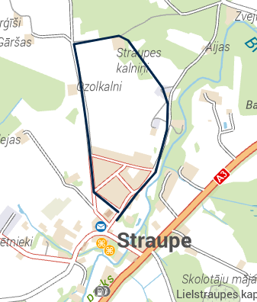
5,5km distance 8km distance
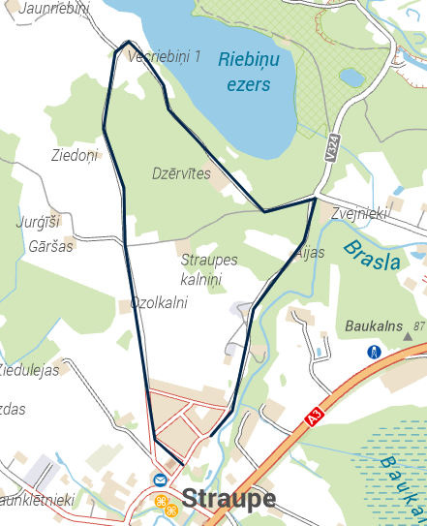
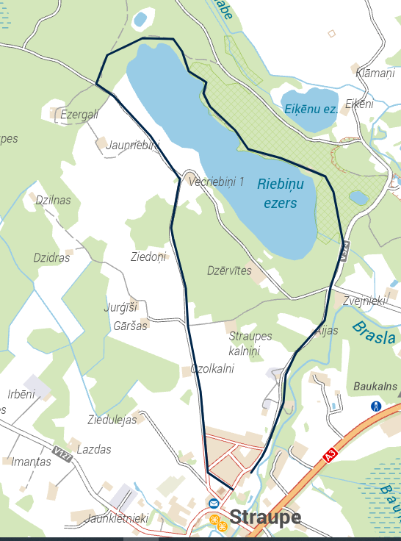

- Pieteikšanās sacensībām tiek veikta tiešsaistē: Svētku skrējiens “Straupei 820” līdz 8.jūlija plkst.23:59. Reģistrējoties pēc norādītā laika vai uz vietas pasākuma dienā netiek garantēta dalības medaļa.

- Foto un video
  - Sacensību rīkotājiem ir tiesības mārketinga un reklāmas nolūkiem izmantot sacensību laikā uzņemtās fotogrāfijas un video materiālus bez saskaņošanas ar tajās redzamajām personām.
  - Iegūtie materiāli tiks publicēti Cēsu novada interneta portālos nekomerciālos nolūkos.
- Datu apstrāde
  - Reģistrējoties sacensībām, dalībnieks apstiprina, ka ir iepazinies ar nolikumu un piekrīt tā noteikumiem, kā arī savu personas datu (vārds, uzvārds, dzimšanas gads, telefona numurs) apkopošanai un publiskošanai atbilstoši Fizisko personu datu aizsardzības likumam, lai nodrošinātu pasākuma popularizēšanu.
- Rīkotājs
  - Sacensības rīko Cēsu novada Kultūras pārvaldes Pārgaujas Kultūras centrs sadarbībā ar Sporta un veselības veicināšanas pārvaldi. Galvenais tiesnesis – Ineta Krūmiņa, e-pasts: ineta.krumina@cesis.lv, tālr. 29450843.

